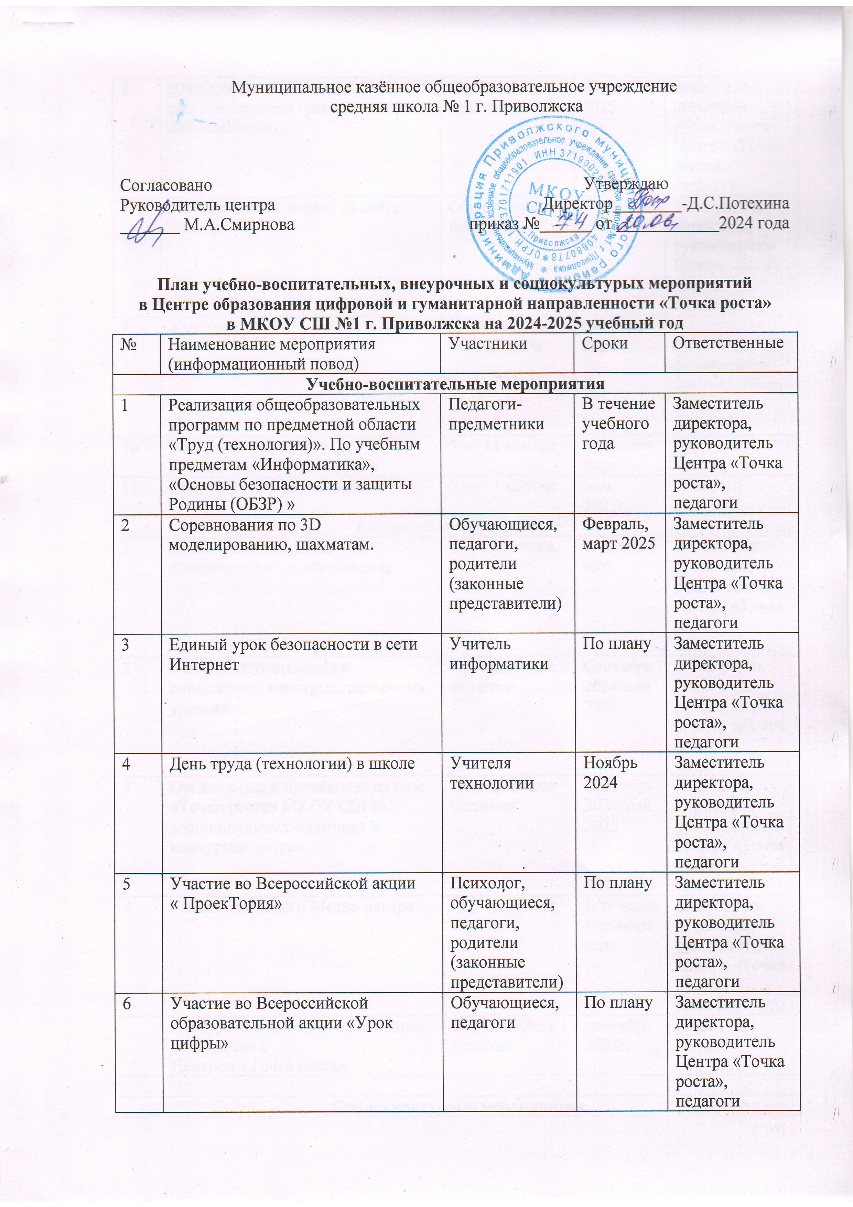

|  |  |  |  |  |
| --- | --- | --- | --- | --- |
| 7 | Школьная олимпиада по функциональной грамотности (по направлениям) | Обучающиеся, педагоги | Январь 2025 | Заместитель директора, руководитель Центра «Точка роста», педагоги |
| 8 | Участие в олимпиадах на сайте Учи.ру. | Обучающиеся, педагоги | В течение учебного года | Заместитель директора, руководитель Центра «Точка роста», педагоги |
| 9 | Участие в СПТ | Обучающиеся 7-11 классов | Октябрь 2024 | Заместитель директора, руководитель Центра «Точка роста», педагоги |
| 10 | Всероссийские акции  Единые тематические уроки | 5 — 11 классы | в течение года | Педагоги центра |
| 11 | Всероссийский Урок Победы | 5 — 11 классы | май 2025г. | Педагоги центра |
| **Внеурочные мероприятия** | | | | |
| 1 | Занятия по программам по дополнительного образование | Обучающиеся, | В течение года | Заместитель директора, руководитель Центра «Точка роста», педагоги |
| 2 | Участие обучающихся в олимпиадах, конкурсах различных уровней | Обучающиеся, педагоги | Сентябрь 2024-май 2025 | Заместитель директора, руководитель Центра «Точка роста», педагоги |
| 3 | Организация и проведение на базе «Точки роста» МКОУ СШ №1 муниципальных олимпиад и конкурсов, встреч. | Обучающиеся, педагоги | Сентябрь 2024-май 2025 | Заместитель директора, руководитель Центра «Точка роста», педагоги |
| 4 | Работа школьного Медиа-центра | Обучающиеся, педагоги | В течение учебного года | Заместитель директора, руководитель Центра «Точка роста», педагоги |
|  | Экскурсии в Центр «Точка роста». Знакомство с  Центром «Точка роста» | Обучающиеся 1 классов | сентябрь 2024г. | Педагоги центра |
|  |  |  |  |  |
| **Социокультурные мероприятия** | | | | |
| 1 | Презентация дополнительных общеобразовательных программ Центра «Точка роста» | Обучающиеся, родители (законные представители) | Сентябрь | Заместитель директора, руководитель Центра «Точка роста», педагоги |
| 2 | Мастер-классы | Обучающиеся, педагоги, родители (законные представители) | По плану | Заместитель директора, руководитель Центра «Точка роста», педагоги |
| 3 | Родительские собрания Знакомство с Центром «Точка роста» | родители | сентябрь | Педагоги центра |
| 4 | Профориентационные встречи | обучающиеся | В течение года | Заместитель директора, руководитель Центра «Точка роста», педагоги |
| 5 | Информационное сопровождение учебно-воспитательной деятельности Центра,  системы внеурочных мероприятий с участием детей, педагогов,  родительской  общественности, в том числе на сайте образовательной организации и иных информационных ресурсах. | Обучающиеся, родители | В течение года | Заместитель директора, руководитель Центра «Точка роста», педагоги |
| **Методические мероприятия** | | | | |
|  | Методическое совещание «Планирование, утверждение рабочих программ и  расписания» | Педагоги | август 2024г. | Руководитель центра . |
|  | Планирование работы на 2024 - 2025 учебный год | Педагоги | август 2024 г. | Педагоги центра |
|  | Реализация общеобразовательных программ по предметным областям: «Информатика»  «Технология»  «ОБЖ» | Педагоги - предметники | в течение года | Педагоги центра |
|  | Реализация курсов  внеурочной деятельности | Сотрудники  Центра, педагоги –  предметники, классные руководители | в течение года | Педагоги |
|  | Проектная деятельность: разработка и реализация  индивидуальных и групповых проектов,  участие в научно- практических конференциях | Педагоги - предметники | в течение года | Педагоги центра |
|  | Участие в конкурсах и конференциях различного  уровня Организация сотрудничества  совместной, проектной и исследовательской деятельности школьников | Педагоги- предметники | в течение года | Педагоги центра |
|  | «Анализ работы за 2024 - 2025 учебный год. Планирование работы на  2025- 2026 учебный год | Педагоги | май | Педагоги центра |
|  | Мониторинг реализации первоочередных мер (дорожная карта) по функционированию ДО ЦОЦиГП «Точка роста» |  |  | руководитель Центра «Точка роста» |
| **Сетевое взаимодействие** | | | | |
|  | Заключение договоров о сетевом взаимодействии для реализации дополнительных общеобразовательных программ с организациями дополнительного образования («Кванториум», ЦДЮТ и др.) |  | В течение года | Заместитель директора, руководитель Центра «Точка роста» |